详细设计规范

文件状态：  草稿  修改  正式发布 | 所属项目编号：项目立项时的编号
 | 版 本：
 | 撰 写 人:
 | 完成日期：2025-12-30
 | 发布日期：2025-12-30

序号 | 类别 | 版本 | 作者 | 时间 | 备注
1 | 新增 | 1.0 | 张程 | 2025-12-26 | 新增

目录
目录 2
开发须知 4
1.非功能性要求 4
可靠性 4
高性能 4
可维护性 5
安全性 5
2.详细设计评审要求 5
1. 术语定义 6
2. 功能性需求描述 6
2.1. 需求概述 6
2.1.1. 需求1 6
2.1.2. 需求2 6
2.2. 业务全景图 6
3. 功能详细设计 6
3.1. 功能点1 6
3.1.1. 功能内容 7
3.1.2. 实现逻辑 7
3.1.3. 异常处置 7
3.2. 功能点2 7
3.2.1. 功能内容 7
3.2.2. 实现逻辑 7
3.2.3. 异常处置 7
4. 技术实现设计 7
4.1. 系统结构设计 7
4.2. 接口及核心类设计 8
4.3. 与前端的交互 9
4.4. 与第三方的交互 9
4.4.1. 需要调用的第三方接口 9
4.4.2. 向外界提供的接口 9
5. 关键技术点 9
5.1. 并发编程 9
5.2. 事务控制 9
5.2.1 数据库局部事务 9
5.2.2 分布式事务 10
5.3. Job使用 10
5.4. 权限控制 10
5.5. Redis使用 10
5.6. 敏感信息处理 10
5.7. 错误码使用 10
5.8. 异动日志 10
5.9. 大数据量问题 11
5.10. 缓存的使用 11
5.11. MQ的使用 11
5.12. 重试机制使用 11
6. 数据库设计 11
6.1. 数据库表设计 11
6.2. 数据库访问模块设计 11
6.3. 数据流向图 11
7. WBS 12
附录1 接口定义明细 12
1. 接口1 12
2. 接口2 12

开发须知
详细设计是在充分理解需求的基础上，进行设计文档的编写，设计文档应充分说明复杂功能、核心功能关键实现方法、步骤、路径，应体现设计者对于需求的理解，以及知道如何实现，
设计文档也是指导实现者如何实现的参考指南。详细设计不仅要关注功能性需求的设计，同时也应该包含非功能性需求的设计，而我们往往容易忽略非功能性需求的设计，因此，这里特意予以强调。

1.非功能性要求

可靠性
可靠性指软件在异常情况下或在被非法、非常规使用时维持自身功能的能力。主要体现在容错和健壮性这两个方面。
容错指软件发生故障时仍保持正常运行的能力。它保证软件能在异常情况下正常运行，并在内部完成故障的修复工作。修复完成后，软件需要继续或从头开始执行异常位置的操作。
健壮性是保护软件不受非正常使用方式或非法输入影响的能力。具备该能力后，不论怎样的使用方式，软件都能准确迁移至系统定义的状态。
例如：
● 分布式系统在发生通信异常时会先暂时切断连接，等问题修复完成后再重新连接，恢复软件的运行；
● 系统缺陷率每1,000小时最多发生1次故障；
● 因软件系统的失效而造成无法完成业务的概率要小于5‰。

高性能
性能是系统或组件在给定的限制条件（如速度、精度或内存使用）内完成其指定功能的程度。性能表现是衡量软件质量的重要指标，在需求分析和系统设计阶段就必须充分考虑性能因素。性能指标主要包括响应时间、并发数、资源使用率等。简单地说，性能需求体现了系统如何“多快好省”地实现客户的功能需求。
例如：
● 响应时间：在95％的情况下，一般时段响应时间不超过1.5秒，高峰时段不超过4秒；在网络畅通时，电子地图刷新时间不超过10秒；
● 并发数：系统可以同时满足10,000个用户请求；
● 资源使用率：CPU占用率<=50%，内存占用率<=50%。

可维护性
功能在应对需求变更时，实现业务扩展时，能否比较方便地满足复杂多变的需求，一般要在设计上，要进行灵活的设计，以实现业务上的持续迭代，保证一定的可维护性。
例如：
● 从接到修改请求后，对于普通修改应在1~2天内完成；
● 对于评估后为重大需求或设计修改应在1周内完成；
● 90%的BUG修改时间不超过1个工作日，其他不超过2个工作日。

安全性
安全性指产品消除潜在风险的能力和对风险的承受能力。包括保密性、可靠性和完整性三个子特性。保密性指数据不能被授权用户以外的任何人访问的能力。可靠性指授权用户可以不受阻止的访问数据、与其它软件的兼容的能力和产品的强壮度。完整性指按预期目标完成任务的能力。
一般分为程序安全、系统安全、数据安全。程序安全指开发的程序是否是安全的，程序上有没有安全的漏洞，例如Web开发中服务器代码没有对输入的参数进行验证，从而导致客户端机器人轻易的获取数据。系统安全指系统整体的安全，例如安全的粒度，未经授权的用户是否可以轻易的访问非法的数据等。数据安全是对数据的保护，数据库中数据有没有做审核，用户之间是否会共享数据等。
例如：
● 严格权限访问控制，用户在经过身份认证后，只能访问其权限范围内的数据，只能进行其权限范围内的操作；
● 提供运行日志管理及安全审计功能，可追踪系统的历史使用情况；
● 能经受来自互联网的一般性恶意攻击。如病毒（包括木马）攻击、口令猜测攻击、黑客入侵等；

术语定义
缩写 | 名称 | 备注

功能性需求描述
来自于产品或实施的需求描述，只谈需求，不谈任何设计实现。

需求概述

需求1

需求2

业务全景图

功能详细设计

功能点1

功能内容
此项目里面有哪些功能要做的，需要自己分解出来，在这个地方必需写清楚

实现逻辑
包括逻辑描述，业务流程图、序列图等

异常处置
在此描述对异常的处理方案。例如在审批后调用feign接口失败，此事应该怎么进行反冲处理。

功能点2

功能内容

实现逻辑
包括逻辑描述，业务流程图、序列图等

异常处置
在此描述对异常的处理方案。例如在审批后调用feign接口失败，此事应该怎么进行反冲处理。

技术实现设计

系统结构设计
根据任务，将系统分成多个模块。从一级、二级、三级的角度上进行模块级别的划分，在二级或三级模块下挂接任务。
描述模块间的交互以及接口定义。
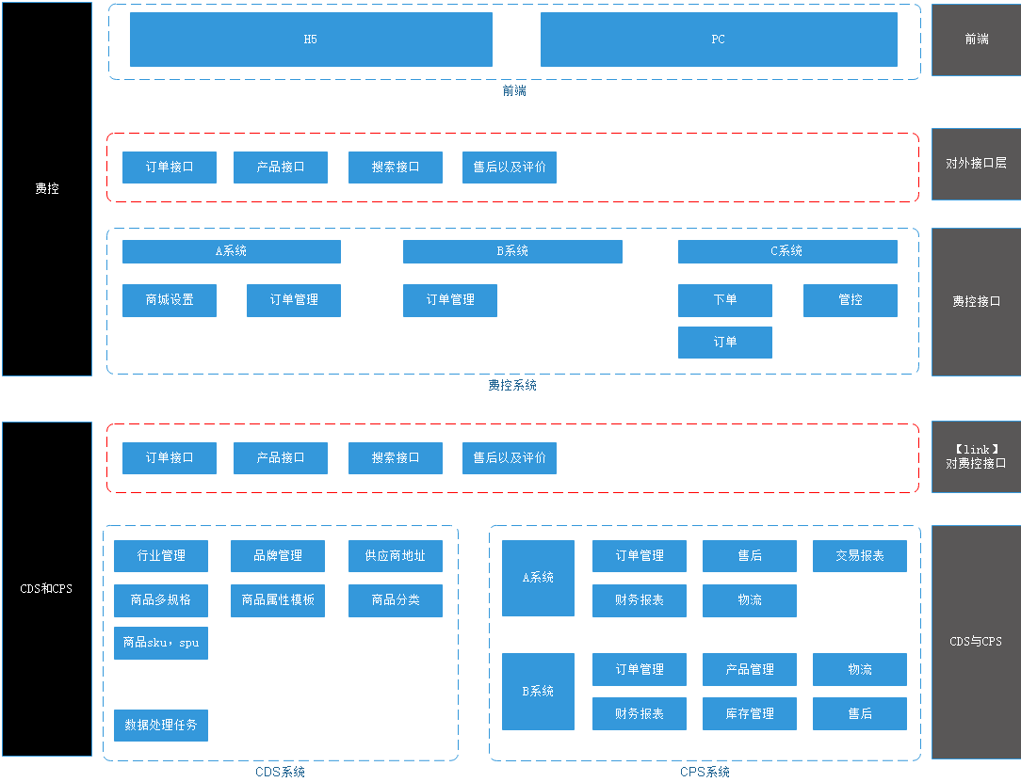
例图1
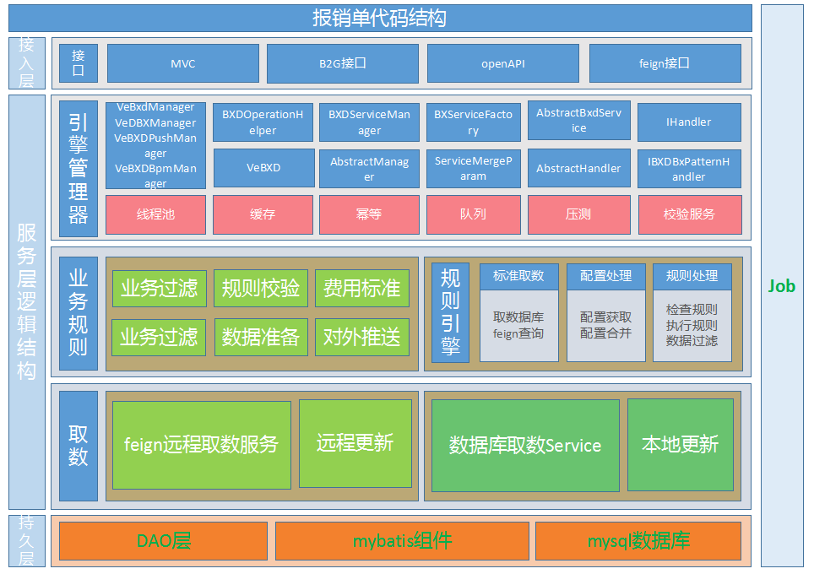
例图2

接口及核心类设计
用接口定义系统的宏观框架，用核心类类图表示系统的主体结构。
命名空间明细。
例如：VeBxdManager，VeDBXManager，VeBXDPushManager，VeBXDBpmManager，分别为报销单服务管理器，报销前置管理器，报销数据推送管理器，报销审批对接管理器。

与前端的交互
描述与前端的那些控件交互；交互中前端将调用后端的什么服务。
列举清单列表。

与第三方的交互

需要调用的第三方接口
接口定义，入参描述，返回值描述，应用场景

向外界提供的接口
接口定义，入参描述，返回值描述，逻辑描述。

关键技术点
系统涉及到的一些关键技术点的实现，例如并发编程、事务控制、Job使用、权限控制、Redis使用、敏感信息处理、错误码使用、异动日志、大数据量问题、缓存的使用、MQ的使用。

并发编程
在关键场景需要考虑是否需要用到并发编程，例如：异步处理、多线程处理等
- 并发编程要考虑是否需要使用分布式锁。
- 并发编程要使用线程安全的对象。

事务控制

5.2.1 数据库局部事务
对于需要满足数据库本地事务要求的关键业务代码，需要加@Transactional注解来实现声明式事务

5.2.2 分布式事务
对于需要实现分布式事务的重要场景，需要考虑实现最终一致性，一般推荐通过补偿的机制进行重试，实现最终一致性。

Job使用
对于本次功能的开发，是否涉及Job的开发，Job的开发需要考虑，任务执行周期，扫描数据的时间、业务条件，避免大数据集的查询，避免OOM。

权限控制
包括数据访问权限等（例如，A公司的员工不能访问B公司的数据）

Redis使用
对于Redis的使用，应考虑设计满足规范的Redis前缀、合理的数据结构，应考虑对Redis资源的消耗，是否占用Redis过多内存(应量化评估)，是否为大key出现慢查询。

敏感信息处理
对于敏感信息应遵守公司安全规范，加密存储、脱敏显示。

错误码使用
- 做国际化的第一步就是整理错误代码，错误代码对应的文本信息可以翻译成各种语言。
- 不同系统之间，通过错误代码映射，实现错误信息提示统一化。

异动日志
- 必须要注意那些地方是要记录异动日志的，在任务安排中就要考虑到，作为编码任务的一部分。

大数据量问题
- 必须要注意新设计的表未来数据量的增长问题，数据是否有生命周期管理，是否有清理机制，避免占用过多的磁盘空间，导致存储资源耗尽，避免大表的慢查询

缓存的使用
- 在适合的场景应该使用缓存，同时应充分考虑到缓存的实时刷新问题；

MQ的使用
- 在适合的场景应该使用MQ，需要遵守MQ使用规范，充分考虑消息消费的幂等性；

重试机制使用
- 关键业务场景，应保证绝对的数据一致性，应提供重试机制，并且保证幂等性；

数据库设计

数据库表设计

- R关系图
表定义（如果是已有表，只列出新增字段和主键字段）

数据库访问模块设计

DAO、service和实体类

数据流向图

WBS
在此插入拆解后的任务WBS清单。
例如：
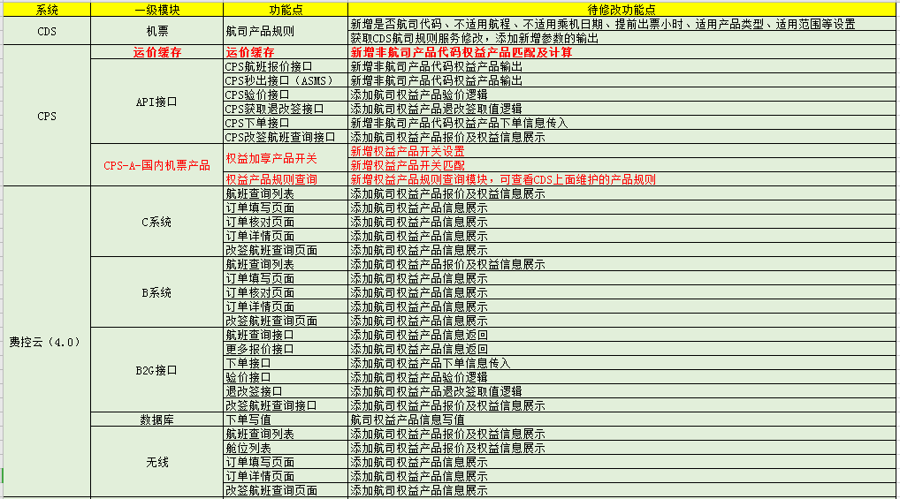

附录1 接口定义明细，主要是给前端的接口

接口1

在此放置接口的定义，包括接口名、入参、出参等。

接口2

